Выездные консультации в Темрюкском районе: поддержка незанятых граждан с ограниченными возможностями.
Специалистами центра занятости населения 19-20 августа 2026 года были организованы выездные встречи-консультации по всем поселениям Темрюкского района. Цель выезда - повышение уровня информирования граждан с ограниченными возможностями здоровья о предоставлении мер социальной поддержки в сфере занятости населения.
В ходе консультаций граждане получили подробную информацию о мерах социальной поддержки, организации постоянного и временного трудоустройства, возможности получения профессионального обучения и дополнительного профессионального образования. Особое внимание уделили актуальным вакансиям и свободным рабочим местам.
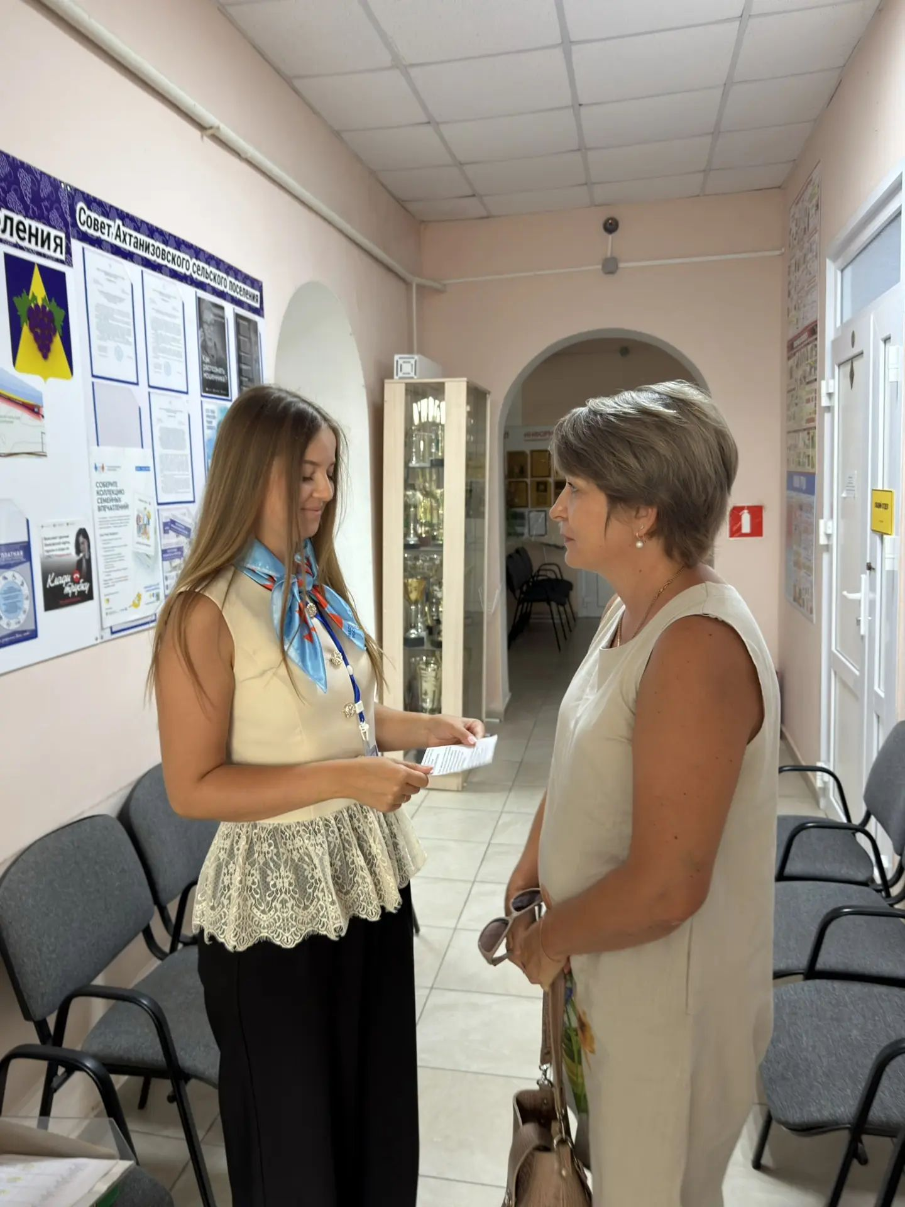
По итогам консультаций ряд граждан выразил заинтересованность в дальнейшем сопровождении со стороны центра занятости населения.

